ČETRTEK, 26. 3. 2020
Pozdravljeni učenci! Gremo veselo na delo:

MATEMATIKA
Napisani imaš dve besedilni nalogi. Prva je lažja, druga zahtevnejša. Če znaš, reši obe. V matematični zvezek napiši vaja, nato prepiši in reši besedilni nalogi (račun in odgovor v celi povedi).
- Zmnožek števil 7 in 8 zmanjšaj za 38. Koliko dobiš?

- Mama je imela 36 bonbonov. Špela jih je pojedla 6, Marko 3 krat več kot Špela. Ata in mama pa sta si ostale bonbone enako razdelila.
Koliko bonbonov je pojedel Marko?
Koliko bonbonov sta pojedla Marko in Špela skupaj?
Koliko bonbonov je pojedla mama?
Ali je ata pojedel več bonbonov kot Špela?

SLOVENŠČINA
Kaj slike prikazujejo? Poimenuj.
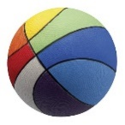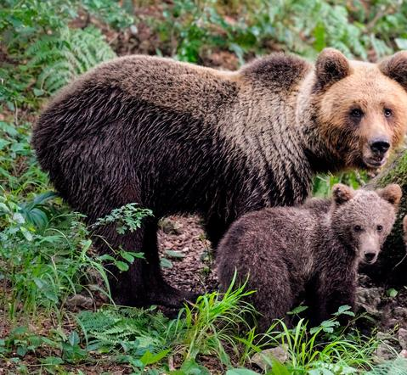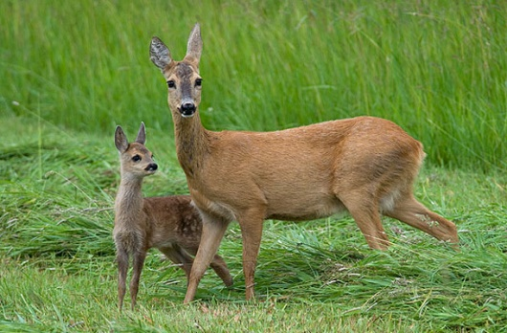
Besedam rožica, mizica, Rokec, Nikica, Anejček …rečemo MANJŠALNICE.
V črtasti zvezek SLJ napiši vaja, nato pa napiši pet povedi, v katerih uporabi manjšalnice.
Odpri DZ na st. 49 in reši naloge.

LIKOVNA UMETNOST
V zvezek SPO nariši s svinčnikom mamin obraz. Potek risanja si glej na povezavi:
https://www.youtube.com/watch?v=7kKJW8ZLcew
Vedi, da vaja dela mojstra. Če ne bo šlo, nariši kot znaš.
Uživaj!

